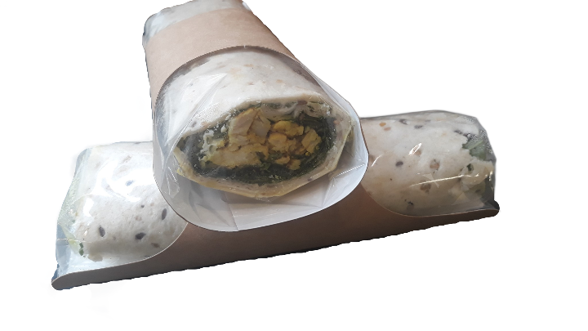
WRAP RAZ EL HANOUT

Ingrédients:
PITA: (farine de BLÉ enrichie (farine de BLÉ, carbonate de calcium, fer, niacine,
thiamine), eau, huile végétale (huile de colza), mélange multigrains 2,6%
(graines de lin brunes, graines de lin dorées), sucre,
poudre à lever (E500, E450), sel, acide malique, émulsifiant : E471 (végétal).
CREME cheese, poulet (Filet de poulet 93% (origine EU),
LACTOSE, Antioxidants (E325, E326, E262), Stabilisants (E450, E407), Sel,
Protéines de SOJA, Protéines de LAIT, Arôme), epice raz el hanout (curcuma, cumin, coriandre, sel, piment fort, MOUTARDE, fenugrec, carvi, poivre noir, ail, girofle, laurier, gingembre, amidon de mais), , YAOURT grec (LAIT), citron confit, graine de grenade.

Ingredients:
PITA: Fortified WHEAT flour (WHEAT flour Calcium Carbonate, Iron, Niacin, Thiamin), water, vegetable oil (rapeseed oil), multigrain blend 2,6% (brown linseed, golden linseed), sugar, raising agents (E500, E450), salt, malic acid, emulsifier: E471 (vegetable).
CREAM CHEESE, chicken (Chicken fillet 93% (EU origin), LACTOSE, Antioxidants (E325, E326, E262), Stabilizers (E450, E407), Salt, SOY proteins, MILK proteins, Flavouring), raz el hanout spice (turmeric, cumin, coriander, salt, hot pepper, MUSTARD, fenugreek, caraway, black pepper, garlic, clove, bay leaf, ginger, corn starch), arugula, greek YOGURT (MILK), candied lemon, pomegranate seeds.

Limite de conservation/ Shelf life:
Le produit a une limite de 3 jours quand les conditions de conservations sont suivi. Durée minimale de conservation
à la livraison est de 2 jours.
The product has a shelf life of 3 days under the above storage conditions. Minimum shelf life on delivery is 2 days.

Traçabilité/ Traceability
Le traçabilité du produit est basé sur le date de conservation et le nom du produit.
Traceability of the product is based on the expiration date and the product name.

Liste d’allergènes/ Allergens list
Produit /Product
Céréales (gluten) / cereals (gluten) | Crustacés / crustaceans | Amandes / almonds | Noix de Macadamia / macadamia nuts
Blé / wheat | Oeufs / eggs | Noisettes / hazelnuts | Céleri / celery
Seigle / rye | Poissons / fish | Noix / walnuts | Moutarde / mustard
Orge / barley | Arachides / peanuts | Noix de cajou / cashews | Graines de sésame / sesame seeds
Avoine / oats | Soja / soybeans | Noix de pécan / pecan nuts | Sulfites / sulphites > 10mg/kg of/ou/oder/or 10mg/l SO2
Épeautre / spelt | Lait (lactose) / milk (lactose) | Noix du Brésil / Brazil nuts | Lupin / lupin
Kamut / kamut | Fruits à coque / Nuts | Pistaches / pistachio nuts | Mollusques / molluscs
* Selon règlement européenne 1169/2011
* According to the EU-Regulation 1169/2011

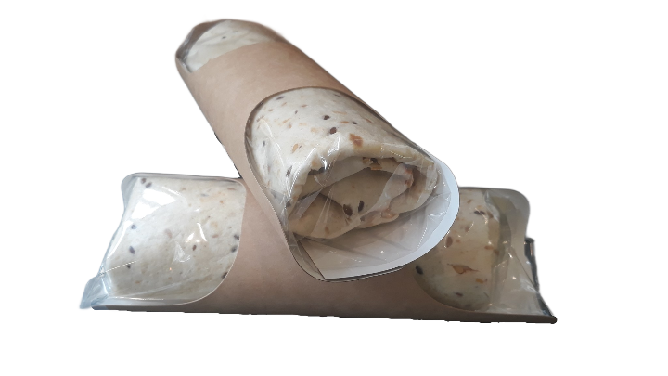
WRAP MEXICAN

Ingrédients:
PITA: (farine de BLÉ enrichie (farine de BLÉ, carbonate de calcium, fer, niacine,
thiamine), eau, huile végétale (huile de colza), mélange multigrains 2,6%
(graines de lin brunes, graines de lin dorées), sucre,
poudre à lever (E500, E450), sel, acide malique, émulsifiant : E471 (végétal).
CREME cheese, tapenade de poivrons rouges (poivrons semi-séchés 57%,
huile de colza, concentré de tomates, sel, jus de citron concentré,
ail, sucre), avocat, tomates, cornichons (graines de MOUTARDE),
cheddar (LAIT) et bacon (Origine: UE. Poitrine de porc 96%, sel glucose, antioxydant: ascorbate de sodium, conservateur: nitrite de sodium, fumé de bois de hêtre).

Ingredients:
PITA: Fortified WHEAT flour (WHEAT flour Calcium Carbonate, Iron, Niacin, Thiamin), water, vegetable oil (rapeseed oil), multigrain blend 2,6% (brown linseed, golden linseed), sugar, raising agents (E500, E450), salt, malic acid, emulsifier: E471 (vegetable).
CREAM CHEESE, Red pepper pesto (semi-dried peppers 57%, rapeseed oil, tomato paste, salt, lemon juice concentrate, garlic, sugar), avocado, tomatoes, pickles (MUSTARD seeds), cheddar (MILK) and bacon (Origin: EU. Pork belly 96%, salt, glucose, antioxidant: sodium ascorbate, preservative: sodium nitrite, smoked beech wood)..

Limite de conservation/ Shelf life:
Le produit a une limite de 3 jours quand les conditions de conservations sont suivi. Durée minimale de conservation à la livraison est de 2 jours.
The product has a shelf life of 3 days under the above storage conditions. Minimum shelf life on delivery is 2 days.

Traçabilité/ Traceability
Le traçabilité du produit est basé sur le date de conservation et le nom du produit.
Traceability of the product is based on the expiration date and the product name.

Liste d’allergènes/ Allergens list
Produit /Product
Céréales (gluten) / cereals (gluten) | Crustacés / crustaceans | Amandes / almonds | Noix de Macadamia / macadamia nuts
Blé / wheat | Oeufs / eggs | Noisettes / hazelnuts | Céleri / celery
Seigle / rye | Poissons / fish | Noix / walnuts | Moutarde / mustard
Orge / barley | Arachides / peanuts | Noix de cajou / cashews | Graines de sésame / sesame seeds
Avoine / oats | Soja / soybeans | Noix de pécan / pecan nuts | Sulfites / sulphites > 10mg/kg of/ou/oder/or 10mg/l SO2
Épeautre / spelt | Lait (lactose) / milk (lactose) | Noix du Brésil / Brazil nuts | Lupin / lupin
Kamut / kamut | Fruits à coque / Nuts | Pistaches / pistachio nuts | Mollusques / molluscs
* Selon règlement européenne 1169/2011
* According to the EU-Regulation 1169/2011

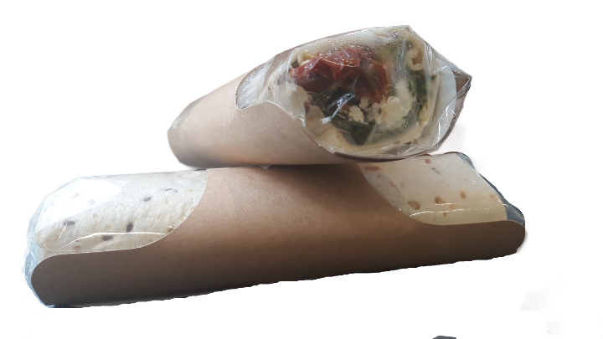
WRAP FETA (VEGETARIEN)

Ingrédients:
PITA: (farine de BLÉ enrichie (farine de BLÉ, carbonate de calcium, fer, niacine,
thiamine), eau, huile végétale (huile de colza), mélange multigrains 2,6%
(graines de lin brunes, graines de lin dorées), sucre,
poudre à lever (E500, E450), sel, acide malique, émulsifiant : E471 (végétal).
CREME cheese, Feta (LAIT grec de brebis pasteurisé), olives noires, salade, tomates séchées (tomates sechées 74%, huile de colza 20%, sel, vinaigre de vin blanc, correcteur d´acidité: acide citrique, plantes aromatiques, capres, ail, antioxydant: acid ascorbique), tzatziki (YAOURT Grec 55, 8%, lait de vache pasteurisé, CRÉME, protéine de LAIT, ferments LACTIQUE, concombre 30%, huile d´olive 11,6%, sucre, sel, acidifiant: acide citrique, aneth déshydraté 0,25%, menthe déshydraté 0,25%, ail, poivre, épaississant: gomme xanthane, conservateur: sorbate de potassium), menthe.

Ingredients:
PITA: Fortified WHEAT flour (WHEAT flour Calcium Carbonate, Iron, Niacin, Thiamin), water, vegetable oil (rapeseed oil), multigrain blend 2,6% (brown linseed, golden linseed), sugar, raising agents (E500, E450), salt, malic acid, emulsifier: E471 (vegetable).
CREAM CHEESE, Feta cheese (pasteurized Greek sheep MILK), black olives, salad, dried tomatoes (dried tomatoes 74%, rapeseed oil 20%, salt, white wine vinegar, acidity regulator: citric acid, aromatic plants, capers, garlic, antioxidant: ascorbic acid), tzatziki sauce (Greek YAOURT 55, 8%, pasteurized cow's MILK, cream, MILK protein, LACTIC ferments, cucumber 30%, olive oil 11,6%, sugar, salt, acidifier: citric acid, dehydrated dill 0,25%, dehydrated mint 0,25%, garlic, pepper, thickener: xanthan gum, preservative: potassium sorbate), mint.

Limite de conservation/ Shelf life:
Le produit a une limite de 3 jours quand les conditions de conservations sont suivi. Durée minimale de conservation à la livraison est de 2 jours.
The product has a shelf life of 3 days under the above storage conditions. Minimum shelf life on delivery is 2 days.

Traçabilité/ Traceability
Le traçabilité du produit est basé sur le date de conservation et le nom du produit.
Traceability of the product is based on the expiration date and the product name.

Liste d’allergènes/ Allergens list
Produit /Product
Céréales (gluten) / cereals (gluten) | Crustacés / crustaceans | Amandes / almonds | Noix de Macadamia / macadamia nuts
Blé / wheat | Oeufs / eggs | Noisettes / hazelnuts | Céleri / celery
Seigle / rye | Poissons / fish | Noix / walnuts | Moutarde / mustard
Orge / barley | Arachides / peanuts | Noix de cajou / cashews | Graines de sésame / sesame seeds
Avoine / oats | Soja / soybeans | Noix de pécan / pecan nuts | Sulfites / sulphites > 10mg/kg of/ou/oder/or 10mg/l SO2
Épeautre / spelt | Lait (lactose) / milk (lactose) | Noix du Brésil / Brazil nuts | Lupin / lupin
Kamut / kamut | Fruits à coque / Nuts | Pistaches / pistachio nuts | Mollusques / molluscs
* Selon règlement européenne 1169/2011
* According to the EU-Regulation 1169/2011

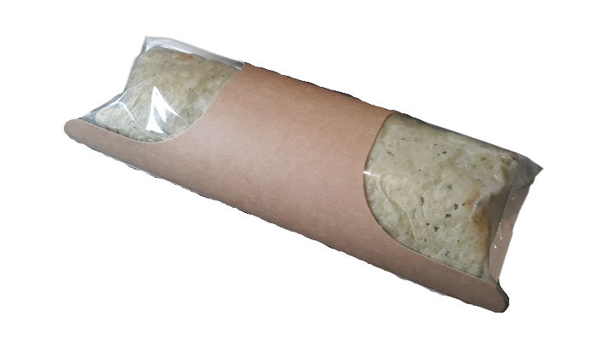
WRAP FALAFEL (VEGETALIEN)

Ingrédients:

PITA : farine de blé 66% (BLE), pulpe d'avocat 20%, (avocat, jus de

citron vert), stabilisant (E422 (glycérine), E412 (gomme de guar)),

huile végétale (colza), eau, coriandre, sel, émulsifiant (E471 (mono- et

diglycérides d'acides gras)), glucose (de BLE), poudre à lever (E500 (carbonate

de sodium)), régulateur d'acidité (E296 (acide malique)), poudre de citron vert concentrée,

spiruline, ail séché, agent de traitement de la farine (E920 (L-cystéine)), poudre de chaux, spiruline, ail séché.

régulateur d'acidité (E296 (acide malique)), poudre de chaux concentrée, spiruline, ail séché, agent de traitement de la farine (E920 (L-cystéine)).

Houmous (pois chiches 57%, huile de colza, pate de SÉSAME, huile d´olive, jus de citron, eau, ail en poudre, sel, acidifiant : acid citrique er acid lactique, conservateur : sorbate de pottasium), Falafel BIO (Pois chiches 70%, oignons 12%, persil 10%, eau, sel marin, ail, cumin, huile de tournesol, épaississant (gomme xanthane, gomme guar)), aubergines grillées, choux rouge et persil plat.

Ingredients:
PITA: wheat flour 66% (WHEAT), avocado pulp 20%, (avocado, lime juice), stabiliser (E422 (glycerine), E412 (guar gum)), vegetable oil (rapeseed), water, coriander, salt, emulsifier (E471 (mono-and diglycerides of fatty acids)), glucose (from WHEAT), raising agent (E500 (sodium carbonate)), acidity regulator (E296 (malic acid)), concentrated lime powder, spirulina, dried garlic, flour treatment agent (E920 (L-cysteine))

Hummus (chickpeas 57%, rapeseed oil, SESAME paste, olive oil, lemon juice, water, garlic powder, salt, acidifier: citric acid and lactic acid, preservative: pottasium sorbate), Falafel (Chickpeas 70%, onions 12%, parsley 10%, water, sea salt, garlic, cumin, sunflower oil, thickener (xanthan gum, guar gum)), grilled eggplant, red cabbage and flat parsley.

Limite de conservation/ Shelf life:
Le produit a une limite de 3 jours quand les conditions de conservations sont suivi. Durée minimale de conservation à la livraison est de 2 jours.
The product has a shelf life of 3 days under the above storage conditions. Minimum shelf life on delivery is 2 days.

Traçabilité/ Traceability
Le traçabilité du produit est basé sur le date de conservation et le nom du produit.
Traceability of the product is based on the expiration date and the product name.

Liste d’allergènes/ Allergens list
Produit /Product
Céréales (gluten) / cereals (gluten) | Crustacés / crustaceans | Amandes / almonds | Noix de Macadamia / macadamia nuts
Blé / wheat | Oeufs / eggs | Noisettes / hazelnuts | Céleri / celery
Seigle / rye | Poissons / fish | Noix / walnuts | Moutarde / mustard
Orge / barley | Arachides / peanuts | Noix de cajou / cashews | Graines de sésame / sesame seeds
Avoine / oats | Soja / soybeans | Noix de pécan / pecan nuts | Sulfites / sulphites > 10mg/kg of/ou/oder/or 10mg/l SO2
Épeautre / spelt | Lait (lactose) / milk (lactose) | Noix du Brésil / Brazil nuts | Lupin / lupin
Kamut / kamut | Fruits à coque / Nuts | Pistaches / pistachio nuts | Mollusques / molluscs
* Selon règlement européenne 1169/2011
* According to the EU-Regulation 1169/2011

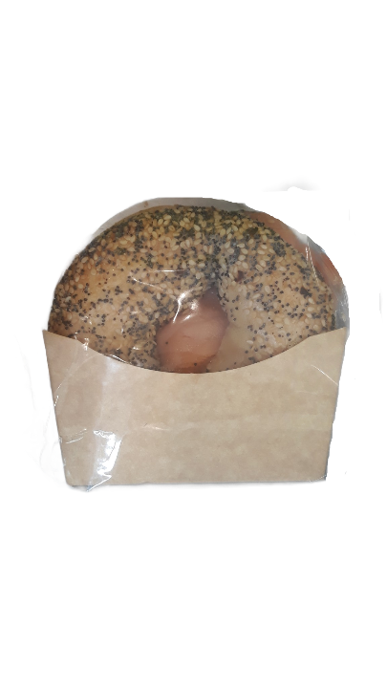
BAGEL SAUMON

Ingrédients:
PAIN: Farine de BLÉ, eau, sucre, sel, malt (BLÉ), mélasse, levure, grains de
SÉSAME, grains de pavot ,oignons seches, ail en pudre, GLUTEN de BLÉ,
fibre de BLÉ, émulsifiant E472e, germes de BLÉ, levure inactivée, semoule
de mais.
Saumon, concombre, crème cheese (LAIT), sauce Tzatziki
(YAOURT grec 55,8% (LAIT de vache pasteurisé, CRÉME,
protein de LAIT, ferment LACTIQUE, comcombre 30%, huile d´olives
compose d´huiles d´olives raffinées et d´huiles d´olives vierges 11,6%,
sucre, sel, acidifiant: acid citrique, aneth déshydraté 0,25%, menthe
déshydratée 0,25%, ail, poivre, épaississant: gome xanthane, conservateur: sorbate de potassium).

Ingredients:
BREAD: WHEAT flour, water, sugar, salt, malt (WHEAT), molasses, yeast, SESAME seeds, poppy seeds, dry onions, garlic pudding, WHEAT GLUTEN, WHEAT fiber, emulsifier E472e, WHEAT germs, inactivated yeast, corn semolina.
Salmon, cucumber, cream cheese (MILK), Tzatziki sauce (Greek YOGURT 55, 8%, pasteurized cow's MILK, cream, MILK protein, LACTIC ferments, cucumber 30%, olive oil 11,6%, sugar, salt, acidifier: citric acid, dehydrated dill 0,25%, dehydrated mint 0,25%, garlic, pepper, thickener: xanthan gum, preservative: potassium sorbate)

Limite de conservation/ Shelf life:
Le produit a une limite de 3 jours quand les conditions de conservations sont suivi. Durée minimale de conservation à la livraison est de 2 jours.
The product has a shelf life of 3 days under the above storage conditions. Minimum shelf life on delivery is 2 days.

Traçabilité/ Traceability
Le traçabilité du produit est basé sur le date de conservation et le nom du produit.
Traceability of the product is based on the expiration date and the product name.

Liste d’allergènes/ Allergens list
Produit /Product
Céréales (gluten) / cereals (gluten) | Crustacés / crustaceans | Amandes / almonds | Noix de Macadamia / macadamia nuts
Blé / wheat | Oeufs / eggs | Noisettes / hazelnuts | Céleri / celery
Seigle / rye | Poissons / fish | Noix / walnuts | Moutarde / mustard
Orge / barley | Arachides / peanuts | Noix de cajou / cashews | Graines de sésame / sesame seeds
Avoine / oats | Soja / soybeans | Noix de pécan / pecan nuts | Sulfites / sulphites > 10mg/kg of/ou/oder/or 10mg/l SO2
Épeautre / spelt | Lait (lactose) / milk (lactose) | Noix du Brésil / Brazil nuts | Lupin / lupin
Kamut / kamut | Fruits à coque / Nuts | Pistaches / pistachio nuts | Mollusques / molluscs
* Selon règlement européenne 1169/2011
* According to the EU-Regulation 1169/2011

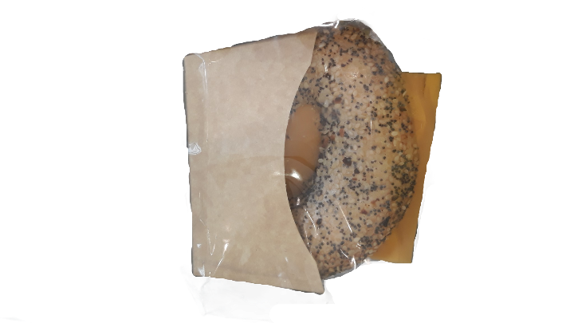
BAGEL HOLLAND STYLE

Ingrédients:
PAIN: Farine de BLÉ, eau, sucre, sel, malt (BLÉ), mélasse, levure, grains de
SÉSAME, grains de pavot ,oignons seches, ail en pudre, GLUTEN de BLÉ,
fibre de BLÉ, émulsifiant E472e, germes de BLÉ, levure inactivée, semoule
de mais.
Gouda au cumin (LAIT), sauce barbecue, roquette, crème cheese.

Ingredients:
BREAD: WHEAT flour, water, sugar, salt, malt (WHEAT), molasses, yeast, SESAME seeds, poppy seeds, dry onions, garlic pudding, WHEAT GLUTEN, WHEAT fiber, emulsifier E472e, WHEAT germs, inactivated yeast, corn semolina.
Gouda with cumin (MILK), barbecue sauce, rocket, cream cheese.

Limite de conservation/ Shelf life:
Le produit a une limite de 3 jours quand les conditions de conservations sont suivi. Durée minimale de conservation à la livraison est de 2 jours.
The product has a shelf life of 3 days under the above storage conditions. Minimum shelf life on delivery is 2 days.

Traçabilité/ Traceability
Le traçabilité du produit est basé sur le date de conservation et le nom du produit.
Traceability of the product is based on the expiration date and the product name.

Liste d’allergènes/ Allergens list
Produit /Product
Céréales (gluten) / cereals (gluten) | Crustacés / crustaceans | Amandes / almonds | Noix de Macadamia / macadamia nuts
Blé / wheat | Oeufs / eggs | Noisettes / hazelnuts | Céleri / celery
Seigle / rye | Poissons / fish | Noix / walnuts | Moutarde / mustard
Orge / barley | Arachides / peanuts | Noix de cajou / cashews | Graines de sésame / sesame seeds
Avoine / oats | Soja / soybeans | Noix de pécan / pecan nuts | Sulfites / sulphites > 10mg/kg of/ou/oder/or 10mg/l SO2
Épeautre / spelt | Lait (lactose) / milk (lactose) | Noix du Brésil / Brazil nuts | Lupin / lupin
Kamut / kamut | Fruits à coque / Nuts | Pistaches / pistachio nuts | Mollusques / molluscs
* Selon règlement européenne 1169/2011
* According to the EU-Regulation 1169/2011

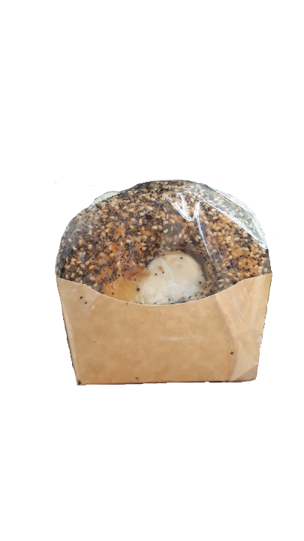
BAGEL MOZZARELLA

Ingrédients:
PAIN: Farine de BLÉ, eau, sucre, sel, malt (BLÉ), mélasse, levure, grains de
SÉSAME, grains de pavot ,oignons seches, ail en pudre, GLUTEN de BLÉ,
fibre de BLÉ, émulsifiant E472e, germes de BLÉ, levure inactivée, semoule
de mais.
Tomates, mozzarella (LAIT pasteurisé, sel, acidifiant: acide citrique),
crème cheese [FROMAGE (lait pasteurisé), sel], pesto vert
(huile de tournesol 43%, basilic 34%, FROMAGE 13%, huile d´olive 5%, jus de citron concentré, sel, ail).

Ingredients:
BREAD: WHEAT flour, water, sugar, salt, malt (WHEAT), molasses, yeast, SESAME seeds, poppy seeds, dry onions, garlic pudding, WHEAT GLUTEN, WHEAT fiber, emulsifier E472e, WHEAT germs, inactivated yeast, corn semolina.
Tomatoes, mozzarella (pasteurised MILK, salt, acidifying agent: citric acid), cream cheese [CHEESE (pasteurised MILK), salt], green pesto (sunflower oil 43%, basil 34%, CHEESE 13%, olive oil 5%, concentrated lemon juice, salt, garlic.

Limite de conservation/ Shelf life:
Le produit a une limite de 3 jours quand les conditions de conservations sont suivi. Durée minimale de conservation à la livraison est de 2 jours.
The product has a shelf life of 3 days under the above storage conditions. Minimum shelf life on delivery is 2 days.

Traçabilité/ Traceability
Le traçabilité du produit est basé sur le date de conservation et le nom du produit.
Traceability of the product is based on the expiration date and the product name.

Liste d’allergènes/ Allergens list
Produit /Product
Céréales (gluten) / cereals (gluten) | Crustacés / crustaceans | Amandes / almonds | Noix de Macadamia / macadamia nuts
Blé / wheat | Oeufs / eggs | Noisettes / hazelnuts | Céleri / celery
Seigle / rye | Poissons / fish | Noix / walnuts | Moutarde / mustard
Orge / barley | Arachides / peanuts | Noix de cajou / cashews | Graines de sésame / sesame seeds
Avoine / oats | Soja / soybeans | Noix de pécan / pecan nuts | Sulfites / sulphites > 10mg/kg of/ou/oder/or 10mg/l SO2
Épeautre / spelt | Lait (lactose) / milk (lactose) | Noix du Brésil / Brazil nuts | Lupin / lupin
Kamut / kamut | Fruits à coque / Nuts | Pistaches / pistachio nuts | Mollusques / molluscs
* Selon règlement européenne 1169/2011
* According to the EU-Regulation 1169/2011

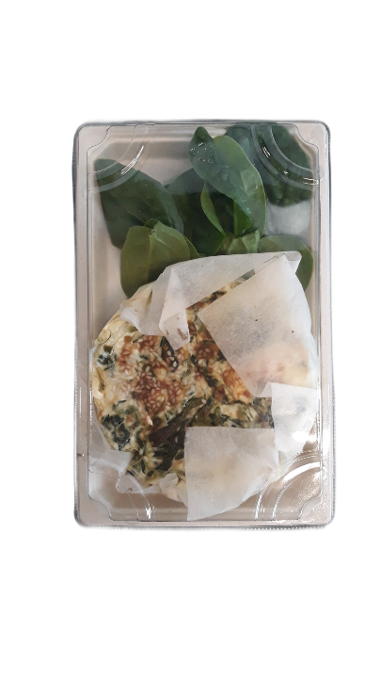
TARTE CHEVRE EPINARDS

Ingrédients:
LAIT, crème (LAIT), épinards 16%, farine de BLE, OEUF,
fromage de chevre (LAIT) 11%, beurre (LAIT), jaune d´OEUF,
SESAME, sucre, sel, poivre, noix muscade.

Valuer nutricionnelle 100g: 1020 kJ/240kcal.
Matieres grasses: 18g (dont 8,3g AGS).
Glucides 11g (dont 2g de sucre).
Protéines: 7,3g.
Sel: 0,61g

Ingredients:
MILK, cream (MILK), spinach 16%, WHEAT flour, EGG, goat cheese (MILK) 11%, butter (MILK), EGG yolk, SESAME, sugar, salt, pepper, nutmeg.
Nutricional value 100g: 1020 kJ/240kcal. Fat: 18g (of which 8.3g SFA). Carbohydrates 11g (of which 2g sugar). Protein: 7.3g. Salt: 0.61g

Liste d’allergènes/ Allergens list
Produit /Product
Céréales (gluten) / cereals (gluten) | Crustacés / crustaceans | Amandes / almonds | Noix de Macadamia / macadamia nuts
Blé / wheat | Oeufs / eggs | Noisettes / hazelnuts | Céleri / celery
Seigle / rye | Poissons / fish | Noix / walnuts | Moutarde / mustard
Orge / barley | Arachides / peanuts | Noix de cajou / cashews | Graines de sésame / sesame seeds
Avoine / oats | Soja / soybeans | Noix de pécan / pecan nuts | Sulfites / sulphites > 10mg/kg of/ou/oder/or 10mg/l SO2
Épeautre / spelt | Lait (lactose) / milk (lactose) | Noix du Brésil / Brazil nuts | Lupin / lupin
Kamut / kamut | Fruits à coque / Nuts | Pistaches / pistachio nuts | Mollusques / molluscs
* Selon règlement européenne 1169/2011
* According to the EU-Regulation 1169/2011

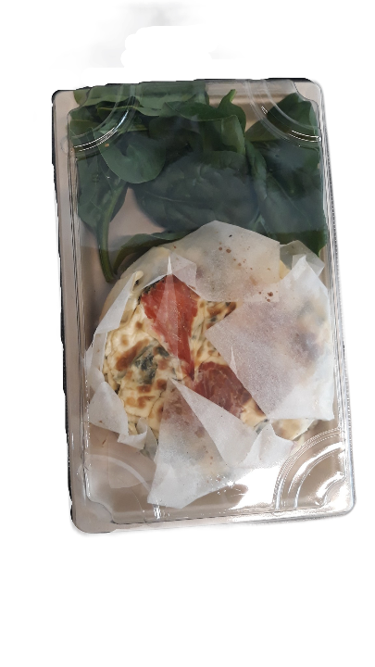
TARTE SAUMON EPINARDS

Ingrédients:
LAIT, crème (LAIT), épinards 19%, farine de BLE, OEUF,
saumon fumé 9% (saumon de l´Atlantique, sel) (POISSON),
beurre (LAIT), jaune d´OEUF, sucre, sel, poivre, noix muscade.
Valuer nutricionnelle 100g: 940 kJ/220kcal.
Matieres grasses: 15g (dont 6,5g AGS).
Glucides 11g (dont 2g de sucre).
Protéines: 7,2g.
Sel: 0,76g

Ingredients:
MILK, cream (MILK), spinach 19%, WHEAT flour, EGG, smoked salmon 9% (Atlantic salmon, salt) (FISH), butter (MILK), EGG yolk, sugar, salt, pepper, nutmeg.
Nutricional value 100g: 940 kJ/220kcal. Fat: 15g (of which 6.5g SFA). Carbohydrates 11g (of which 2g sugar). Protein: 7.2g. Salt: 0.76g

Liste d’allergènes/ Allergens list
Produit /Product
Céréales (gluten) / cereals (gluten) | Crustacés / crustaceans | Amandes / almonds | Noix de Macadamia / macadamia nuts
Blé / wheat | Oeufs / eggs | Noisettes / hazelnuts | Céleri / celery
Seigle / rye | Poissons / fish | Noix / walnuts | Moutarde / mustard
Orge / barley | Arachides / peanuts | Noix de cajou / cashews | Graines de sésame / sesame seeds
Avoine / oats | Soja / soybeans | Noix de pécan / pecan nuts | Sulfites / sulphites > 10mg/kg of/ou/oder/or 10mg/l SO2
Épeautre / spelt | Lait (lactose) / milk (lactose) | Noix du Brésil / Brazil nuts | Lupin / lupin
Kamut / kamut | Fruits à coque / Nuts | Pistaches / pistachio nuts | Mollusques / molluscs
* Selon règlement européenne 1169/2011
* According to the EU-Regulation 1169/2011

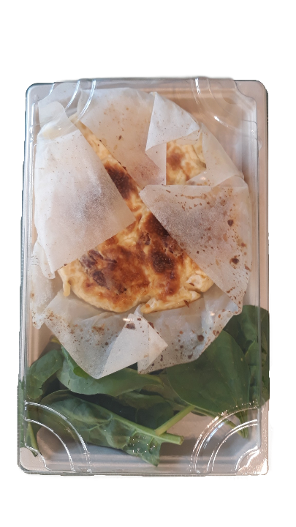
QUICHE LORRAINE

Ingrédients:
LAIT, crème (LAIT), Emmenthal 19% (LAIT), farine de BLE,
OEUF, lardons 7,5% (poitrine de porc origine UE, eau, sel,
dextrose, arome de fumée) , beurre (LAIT), jaune d´OEUF,
sucre, sel, poivre, noix muscade.

Valuer nutricionnelle 100g: 1300 kJ/310kcal.
Matieres grasses: 23g (dont 11 g AGS).
Glucides 12g (dont 2,1g de sucre).
Protéines: 11g.
Sel: 0,78g

Ingredients:
MILK, cream (MILK), Emmethal 19% (MILK), WHEAT flour, EGG, bacon 7.5% (pork belly (origine EU), water, salt, dextrose, smoke flavouring), butter (MILK), EGG yolk, sugar, salt, pepper, nutmeg.

Nutricional value 100g: 1300 kJ/310kcal.
Fat: 23g (of which 11g SFA).
Carbohydrates 12g (of which 2,1g sugar).
Protein: 11g.
Salt: 0.78g

Liste d’allergènes/ Allergens list
Produit /Product
Céréales (gluten) / cereals (gluten) | Crustacés / crustaceans | Amandes / almonds | Noix de Macadamia / macadamia nuts
Blé / wheat | Oeufs / eggs | Noisettes / hazelnuts | Céleri / celery
Seigle / rye | Poissons / fish | Noix / walnuts | Moutarde / mustard
Orge / barley | Arachides / peanuts | Noix de cajou / cashews | Graines de sésame / sesame seeds
Avoine / oats | Soja / soybeans | Noix de pécan / pecan nuts | Sulfites / sulphites > 10mg/kg of/ou/oder/or 10mg/l SO2
Épeautre / spelt | Lait (lactose) / milk (lactose) | Noix du Brésil / Brazil nuts | Lupin / lupin
Kamut / kamut | Fruits à coque / Nuts | Pistaches / pistachio nuts | Mollusques / molluscs
* Selon règlement européenne 1169/2011
* According to the EU-Regulation 1169/2011

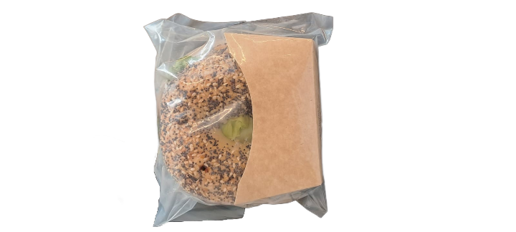
BAGEL PASTRAMI

Ingrédients:
PAIN: Farine de BLÉ, eau, sucre, sel, malt (BLÉ), mélasse, levure, grains de
SÉSAME, grains de pavot ,oignons seches, ail en pudre, GLUTEN de BLÉ,
fibre de BLÉ, émulsifiant E472e, germes de BLÉ, levure inactivée, semoule
de mais.
PASTRAMI: [boeuf mariné cuit, viande de boeuf origine UE 83,3%, eau,
Conservatuer: lactate de potassium, épices pastrami 1,8% (coriandre, ail,
poivre, fénugrec, saccharose, sel, colorant: E150a, aromes, arome de fumée),
sirop de glucose, sel, conservateur: nitrite de sodium, arome naturel, huile d´olive, huile de tournesol, poivre, dextrose, antioxydant: ascorbate de sodium, ail, jus de citron],
Cornichons [cornichons, eau, vinaigre d´alcool, sirop de glucose-fructose, , sucre, graines de MOUTARDE, poivrons rouges, oignons, aneth, sel, arome naturel, antioxydant: acide ascorbique, colorant: riboflavine],
MOUTARDE de Dijon [eau, graines de MOUTARDE, vinaigre, sel, antioxydant: DISULPHITE de potassium, acidifiant: E330], salade iceberg, tomates, Cheddar rouge [LAIT pasteurisé de vache origine UE, sel, ferments lactique (LAIT), présure et colorant (E160a (iii)].

Ingredients:
BREAD: WHEAT flour, water, sugar, salt, malt (WHEAT), molasses, yeast, SESAME seeds, poppy seeds, dried onions, garlic in pudding, WHEAT GLUTEN. sesame seeds, poppy seeds, dried onions, garlic pudding, wheat gluten, WHEAT fibre, emulsifier E472e, WHEAT germs, inactivated yeast, maize semolina. semolina.
PASTRAMI: [cooked marinated beef, EU origin beef 83.3%, water, Preservative: potassium lactate, pastrami spices 1.8% (coriander, garlic, pepper, fenugreek, saccharose, salt, colour: E150a, flavourings, smoke flavouring), glucose syrup, salt, preservative: sodium nitrite, natural flavouring, olive oil, sunflower oil, pepper, dextrose, antioxidant: sodium ascorbate, garlic, lemon juice], Gherkins [gherkins, water, spirit vinegar, glucose-fructose syrup, sugar, MUSTARD seeds, red peppers, onions, dill, salt, natural flavour, antioxidant: ascorbic acid, colour: riboflavin], MOUTARDE de Dijon [water, MOUTARDE seeds, vinegar, salt, antioxidant: potassium DISULPHITE, acidifying agent: E330], iceberg lettuce, tomatoes, red Cheddar [pasteurised cow's MILK from the EU, salt, milk enzymes (MILK), rennet and colour (E160a (iii)).

Limite de conservation/ Shelf life:
Le produit a une limite de 3 jours quand les conditions de conservations sont suivi. Durée minimale de conservation à la livraison est de 2 jours.
The product has a shelf life of 3 days under the above storage conditions. Minimum shelf life on delivery is 2 days.

Traçabilité/ Traceability
Le traçabilité du produit est basé sur le date de conservation et le nom du produit.
Traceability of the product is based on the expiration date and the product name.

Liste d’allergènes/ Allergens list
Produit /Product
Céréales (gluten) / cereals (gluten) | Crustacés / crustaceans | Amandes / almonds | Noix de Macadamia / macadamia nuts
Blé / wheat | Oeufs / eggs | Noisettes / hazelnuts | Céleri / celery
Seigle / rye | Poissons / fish | Noix / walnuts | Moutarde / mustard
Orge / barley | Arachides / peanuts | Noix de cajou / cashews | Graines de sésame / sesame seeds
Avoine / oats | Soja / soybeans | Noix de pécan / pecan nuts | Sulfites / sulphites > 10mg/kg of/ou/oder/or 10mg/l SO2
Épeautre / spelt | Lait (lactose) / milk (lactose) | Noix du Brésil / Brazil nuts | Lupin / lupin
Kamut / kamut | Fruits à coque / Nuts | Pistaches / pistachio nuts | Mollusques / molluscs
* Selon règlement européenne 1169/2011
* According to the EU-Regulation 1169/2011

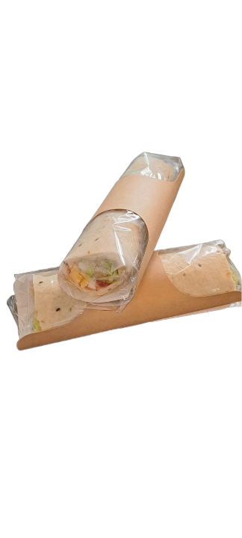
WRAP THON
Ingrédients:
PITA: (farine de BLÉ enrichie (farine de BLÉ, carbonate de calcium, fer, niacine,
thiamine), eau, huile végétale (huile de colza), mélange multigrains 2,6%
(graines de lin brunes, graines de lin dorées), sucre,
poudre à lever (E500, E450), sel, acide malique, émulsifiant :
E471 (végétal).
THON TARTINABLE: [huile de colza, THON Listao (POISSON) 25%,
carotte, CELERI rave, double concentré de tomate, eau, poivron,
jaune d´OEUF, vinaigre, MOUTARDE (eau, graines de MOUTARDE,
vinaigre, sel, épices], sel, Sucre, concentré de paprika, fibre vegetale,
sirop de glucose séché, Huile de tournesol, protéines de LAIT, piment de Cayenne 0,4%, arome, extrait d´épices et de plantes aromatique, extrait de petits pois et de carottes, stabilisants: E412, E415, Consevateurs: E202, E211 ,Acidifiants: E270, E330, Antioxydant: E300],
Tomates, OEUF, olives vertes, salade coeur de lettuce, oignon doux, basilic, radis.

Ingredients:
PITA: (enriched WHEAT flour (WHEAT flour, calcium carbonate, iron, niacin, thiamine), water, vegetable oil (rapeseed oil), 2.6% multigrain mix (brown linseed, golden linseed), sugar, raising agent (E500, E450), salt, malic acid, emulsifier :
E471 (vegetable).
TARTINABLE TUNA: [rapeseed oil, Listao TUNA (FISH) 25%, carrot, CELERIAC, double concentrated tomato, water, pepper,
EGG yolk, vinegar, MUSTARD (water, MUSTARD seeds, vinegar, salt, spices], Salt, Sugar, Paprika concentrate, Vegetable fibre, dried glucose syrup, sunflower oil, MILK protein, cayenne pepper 0.4%, flavouring, spice and aromatic plant extracts, pea and carrot extracts, stabilisers: E412, E415, Raising agents: E202, E211 ,Acidifiers: E270, E330, Antioxidant: E300],
Tomatoes, EGG, green olives, lettuce heart salad, sweet onion, basil, radish.

Limite de conservation/ Shelf life:
Le produit a une limite de 3 jours quand les conditions de conservations sont suivi. Durée minimale de conservation à la livraison est de 2 jours.
The product has a shelf life of 3 days under the above storage conditions. Minimum shelf life on delivery is 2 days.

Traçabilité/ Traceability
Le traçabilité du produit est basé sur le date de conservation et le nom du produit.
Traceability of the product is based on the expiration date and the product name.

Liste d’allergènes/ Allergens list
Produit /Product
Céréales (gluten) / cereals (gluten) | Crustacés / crustaceans | Amandes / almonds | Noix de Macadamia / macadamia nuts
Blé / wheat | Oeufs / eggs | Noisettes / hazelnuts | Céleri / celery
Seigle / rye | Poissons / fish | Noix / walnuts | Moutarde / mustard
Orge / barley | Arachides / peanuts | Noix de cajou / cashews | Graines de sésame / sesame seeds
Avoine / oats | Soja / soybeans | Noix de pécan / pecan nuts | Sulfites / sulphites > 10mg/kg of/ou/oder/or 10mg/l SO2
Épeautre / spelt | Lait (lactose) / milk (lactose) | Noix du Brésil / Brazil nuts | Lupin / lupin
Kamut / kamut | Fruits à coque / Nuts | Pistaches / pistachio nuts | Mollusques / molluscs
* Selon règlement européenne 1169/2011
* According to the EU-Regulation 1169/2011

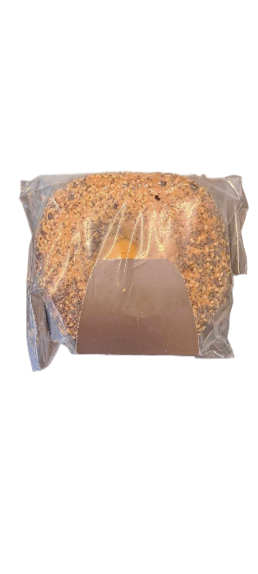
BAGEL DINDE & CHEDDAR

Ingrédients:
PAIN: Farine de BLÉ, eau, sucre, sel, malt (BLÉ), mélasse, levure, grains de
SÉSAME, grains de pavot ,oignons seches, ail en pudre, GLUTEN de BLÉ,
fibre de BLÉ, émulsifiant E472e, germes de BLÉ, levure inactivée, semoule
de mais.
Crème cheese [FROMAGE (lait pasteurisé), sel], US Mayo [eau, huile de
colza 30%, amidon modifié, moutarde (eau, grains de MOUTARDE, vinaigre
d´alcool, acidifiant: E270, épaississants: E415-E466, conservateur: E202,
colorant: beta-carotene, antioxydant: E385], Cheddar rouge [LAIT pasteurisé de vache (origine UE), sel, ferments lactique (LAIT), présure et colorant E160a(iii)], Crispy oignon [oignon (UE), huile de palme, farine de BLÉ, sel], Filet de dinde [viande de dinde 96%, sel, amidon de pomme de terre, dextrose, sirop de glucose, conservateur: E250, émulsifiants: E450, E451, E452, Antioxydant: E301, aromes]

Ingredients:
BREAD: WHEAT flour, water, sugar, salt, malt (WHEAT), molasses, yeast, SESAME seeds, poppy seeds, dried onions, garlic in pudding, WHEAT GLUTEN. sesame seeds, poppy seeds, dried onions, garlic pudding, wheat gluten, WHEAT fibre, emulsifier E472e, WHEAT germs, inactivated yeast, corn semolina.
Crème cheese [CHEESE (pasteurized milk), salt], US Mayo [water, rapeseed oil 30%, modified starch, mustard (water, MUSTARD seeds, spirit vinegar, acidifier: E270, thickeners: E415-E466, preservative: E202, color: beta-carotene, antioxidant: E385], Red Cheddar [pasteurized cow's MILK (EU origin), salt, lactic ferments (MILK), rennet and E160a(iii) color], Crispy onion [onion (EU), palm oil, WHEAT flour, salt], Turkey fillet [turkey meat 96%, salt, potato starch, dextrose, glucose syrup, preservative: E250, emulsifiers: E450, E451, E452, Antioxidant: E301, aromas]

Limite de conservation/ Shelf life:
Le produit a une limite de 3 jours quand les conditions de conservations sont suivi. Durée minimale de conservation à la livraison est de 2 jours.
The product has a shelf life of 3 days under the above storage conditions. Minimum shelf life on delivery is 2 days.

Traçabilité/ Traceability
Le traçabilité du produit est basé sur le date de conservation et le nom du produit.
Traceability of the product is based on the expiration date and the product name.

Liste d’allergènes/ Allergens list
Produit /Product
Céréales (gluten) / cereals (gluten) | Crustacés / crustaceans | Amandes / almonds | Noix de Macadamia / macadamia nuts
Blé / wheat | Oeufs / eggs | Noisettes / hazelnuts | Céleri / celery
Seigle / rye | Poissons / fish | Noix / walnuts | Moutarde / mustard
Orge / barley | Arachides / peanuts | Noix de cajou / cashews | Graines de sésame / sesame seeds
Avoine / oats | Soja / soybeans | Noix de pécan / pecan nuts | Sulfites / sulphites > 10mg/kg of/ou/oder/or 10mg/l SO2
Épeautre / spelt | Lait (lactose) / milk (lactose) | Noix du Brésil / Brazil nuts | Lupin / lupin
Kamut / kamut | Fruits à coque / Nuts | Pistaches / pistachio nuts | Mollusques / molluscs
* Selon règlement européenne 1169/2011
* According to the EU-Regulation 1169/2011

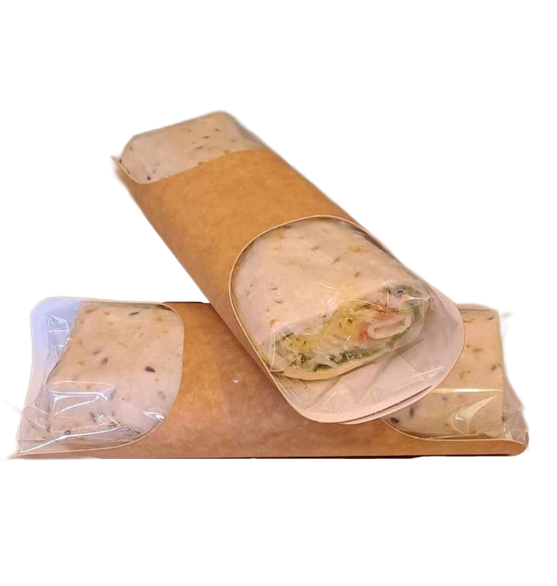
WRAP SAUMON
Ingrédients:
PITA: (farine de BLÉ enrichie (farine de BLÉ, carbonate de calcium,
fer, niacine, thiamine), eau, huile végétale (huile de colza), mélange multigrains 2,6% (graines de lin brunes, graines de lin dorées), sucre, poudre à lever (E500, E450), sel, acide malique, émulsifiant :
E471 (végétal).
Saumon fumé (POISSON) (saumon atlantique 96,6% élevé en Norvege, sel), roquette, Choux blanc, Pomme.
Sauce US Mayo-US Moutarde: US Mayo: eau, huile de colza 30%, amidon modifié, moutarde (eau, graines de moutarde, vinaigre d´alcool, salt), jaune d´OEUF 3,4%, sucre, sel, vinaire d´alcool, acidifiant: E270, épaississants: E415-E466, conservateur: E202, colorant: beta-carotene, antioxydant: E385.
US Moutarde: eau, vinaigre, graines de MOUTARDE, sel, épice, colorant: caramel ordinaire, aromes.

Ingredients:
PITA: (enriched WHEAT flour (WHEAT flour, calcium carbonate, iron, niacin, thiamine), water, vegetable oil (rapeseed oil), 2.6% multigrain mix (brown linseed, golden linseed), sugar, raising agent (E500, E450), salt, malic acid, emulsifier: E471 (vegetable).
Smoked salmon (FISH) (Atlantic salmon 96.6% farmed in Norway, salt), rucola, white cabbage, apple.
Sauce US Mayo-US-Mustard: US Mayo: water, rapeseed oil 30%, modified starch, mustard (water, mustard seeds, spirit vinegar, salt), EGG yolk 3.4%, sugar, salt, spirit vinegar, acidifier: E270, thickeners: E415-E466, preservative: E202, color: beta-carotene, antioxidant: E385.
US Mustard: water, vinegar, MUSTARD seeds, salt, spice, color: plain caramel, flavoring.

Limite de conservation/ Shelf life:
Le produit a une limite de 3 jours quand les conditions de conservations sont suivi. Durée minimale de conservation à la livraison est de 2 jours.
The product has a shelf life of 3 days under the above storage conditions. Minimum shelf life on delivery is 2 days.

Traçabilité/ Traceability
Le traçabilité du produit est basé sur le date de conservation et le nom du produit.
Traceability of the product is based on the expiration date and the product name.

Liste d’allergènes/ Allergens list
Produit /Product
Céréales (gluten) / cereals (gluten) | Crustacés / crustaceans | Amandes / almonds | Noix de Macadamia / macadamia nuts
Blé / wheat | Oeufs / eggs | Noisettes / hazelnuts | Céleri / celery
Seigle / rye | Poissons / fish | Noix / walnuts | Moutarde / mustard
Orge / barley | Arachides / peanuts | Noix de cajou / cashews | Graines de sésame / sesame seeds
Avoine / oats | Soja / soybeans | Noix de pécan / pecan nuts | Sulfites / sulphites > 10mg/kg of/ou/oder/or 10mg/l SO2
Épeautre / spelt | Lait (lactose) / milk (lactose) | Noix du Brésil / Brazil nuts | Lupin / lupin
Kamut / kamut | Fruits à coque / Nuts | Pistaches / pistachio nuts | Mollusques / molluscs
* Selon règlement européenne 1169/2011
* According to the EU-Regulation 1169/2011

QUICHE RICOTTA TOMATO CERISE
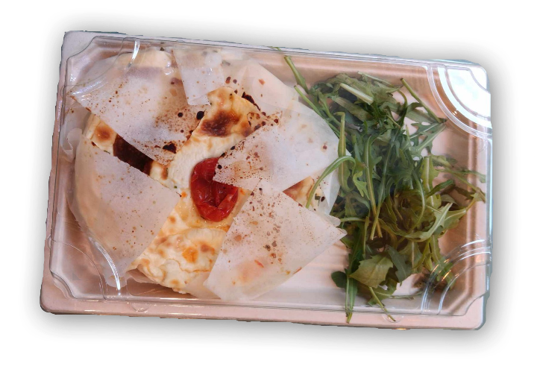

Ingrédients:
LAIT, crème (LAIT), tomates cerises 24%, farine de BLÉ, OEUF, ricotta 14% (LAIT) , beurre (LAIT), jaune d´OEUF, ciboulette, sucre, sel, poivre, noix muscade.

Ingredients:
MILK, cream (MILK), cherry tomatoes 24%, WHEAT flour, EGG, ricotta 14% (MILK) , butter (MILK), EGG yolk, chives, sugar, salt, pepper, nutmeg.

Nutricional value 100g: 900 kJ/220kcal.
Fat: 16g (of which 7,2g SFA).
Carbohydrates 12g (of which 2,5g sugar).
Protein: 5,6g.
Salt: 0,48g

Traçabilité/ Traceability
Le traçabilité du produit est basé sur le date de conservation et le nom du produit.
Traceability of the product is based on the expiration date and the product name.

Liste d’allergènes/ Allergens list
Produit /Product
Céréales (gluten) / cereals (gluten) | Crustacés / crustaceans | Amandes / almonds | Noix de Macadamia / macadamia nuts
Blé / wheat | Oeufs / eggs | Noisettes / hazelnuts | Céleri / celery
Seigle / rye | Poissons / fish | Noix / walnuts | Moutarde / mustard
Orge / barley | Arachides / peanuts | Noix de cajou / cashews | Graines de sésame / sesame seeds
Avoine / oats | Soja / soybeans | Noix de pécan / pecan nuts | Sulfites / sulphites > 10mg/kg of/ou/oder/or 10mg/l SO2
Épeautre / spelt | Lait (lactose) / milk (lactose) | Noix du Brésil / Brazil nuts | Lupin / lupin
Kamut / kamut | Fruits à coque / Nuts | Pistaches / pistachio nuts | Mollusques / molluscs
* Selon règlement européenne 1169/2011
* According to the EU-Regulation 1169/2011

